Дата: 01.02.22 Клас: 4-А (1 група) Предмет : Англійська мова

Тема: Діагностична робота №6

Вчитель: Глуговська Л.Г.

**Хід уроку**

***1. Warming up (Розминка)***

- Hello, children! How are you?

Play a listening game. Which words in each sentence begin with the sound ”g”?

1. Good morning, boys and girls, said Mrs. Jones.

2. Gordon got his guitar and sang for us.

3. We need gas to go for a ride in the car.

4. That goat can drink o gallon of water.

***2. Reading***

*Прочитай уважно текст.*

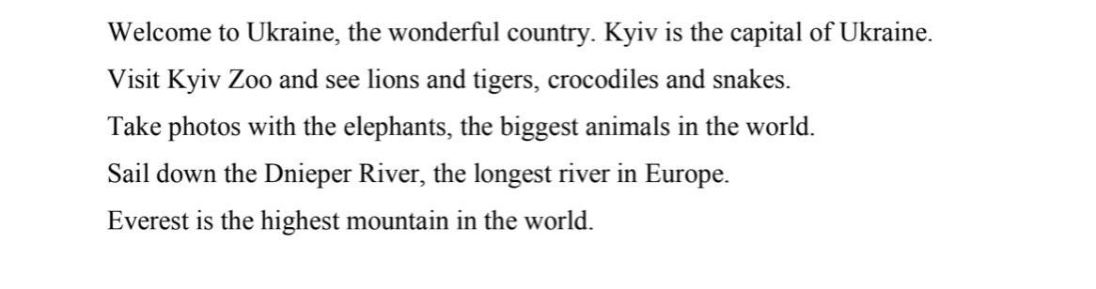

***3. Writing***

***Tuesday, the first of February***

***Classwork***

**1) Прочитайте та запишіть подані твердження.**

Біля речення, *якщо ви згодні, напишіть – Yes(Так), якщо не згодні - No(Ні).*

Для того, щоб правильно виконати завдання, перечитайте текст зверху ще один раз, а потім починайте виконувати це завдання.

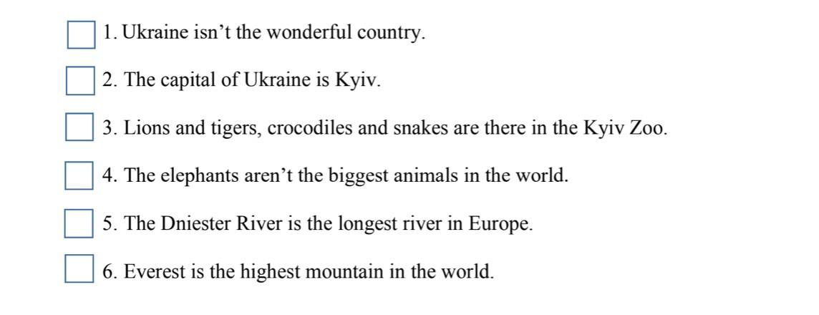

**2) Постав прикметник в дужках у вищий ступінь.**

*Наприклад:* The elephant is bigger than the lion.

1. The river is_________ than the stream. (long)

2. The chameleon is________ than the snake. (strange)

**3) Утворити ступені порівняння прикметників.**

Наприклад: thin – thin**er** – the thinnest

1. funny -

2. good -

3. big -

4. nice –

***4.Homework***

Домашнє завдання:

1. Зробити всі завдання діагностичної роботи письмово.

**Надіслати виконані вправи у Вайбер (0964124047) – Людмила Григорівна або прикріпити на Human.**